Ⅱ-11-Ⅲ-25-3）-①陇川县图书馆
1、图片 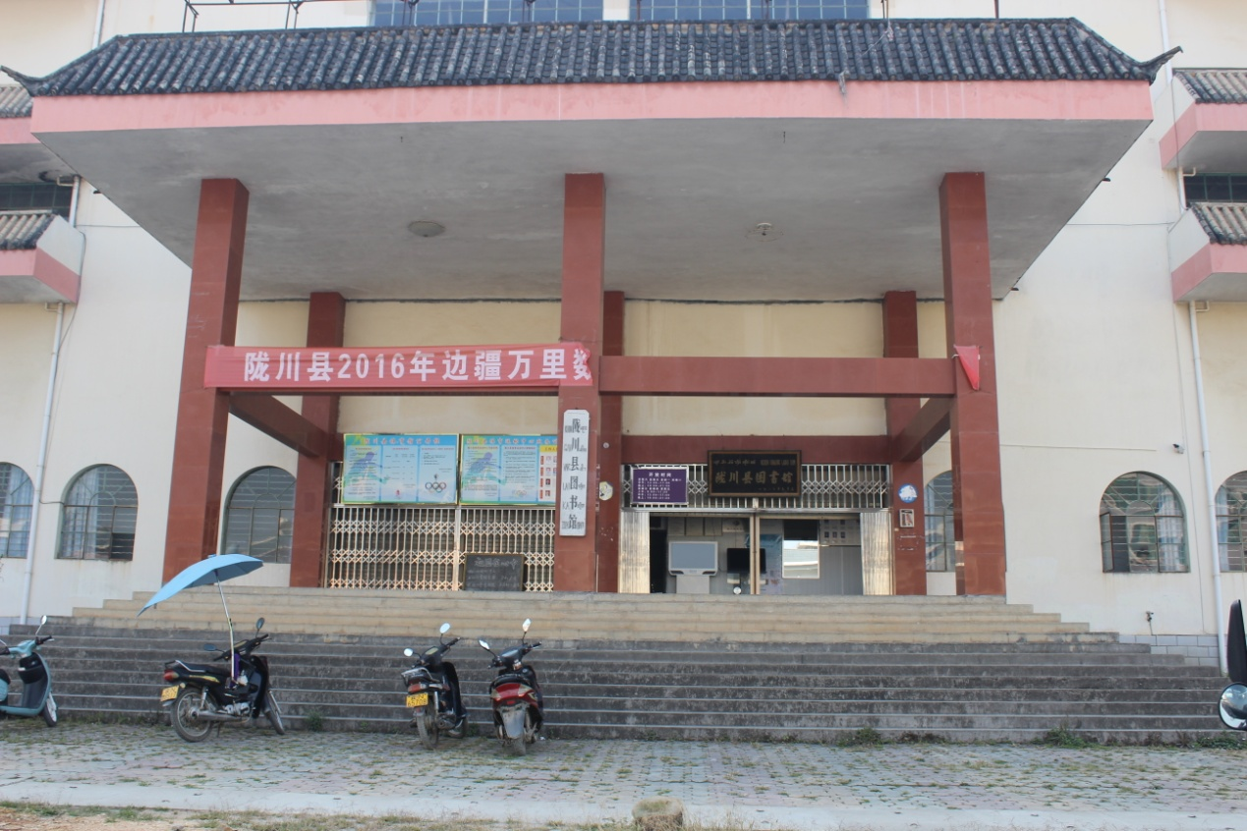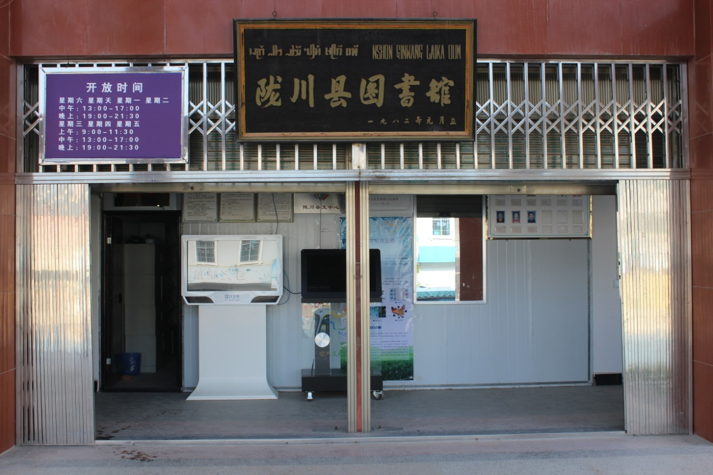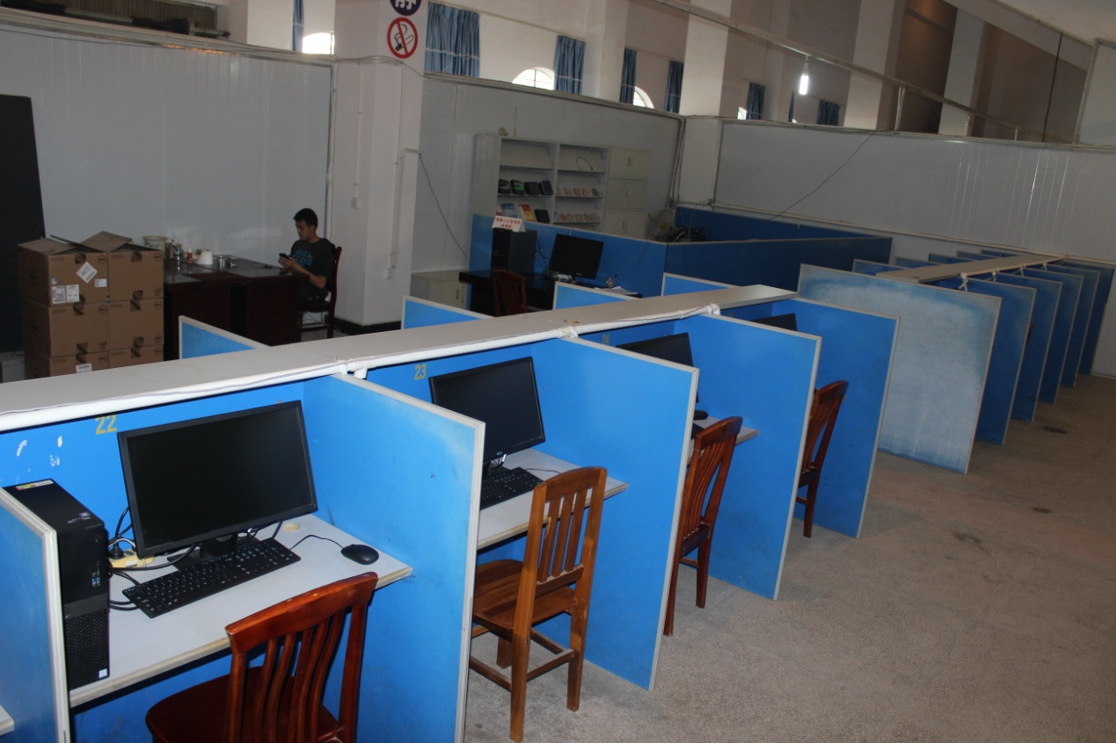
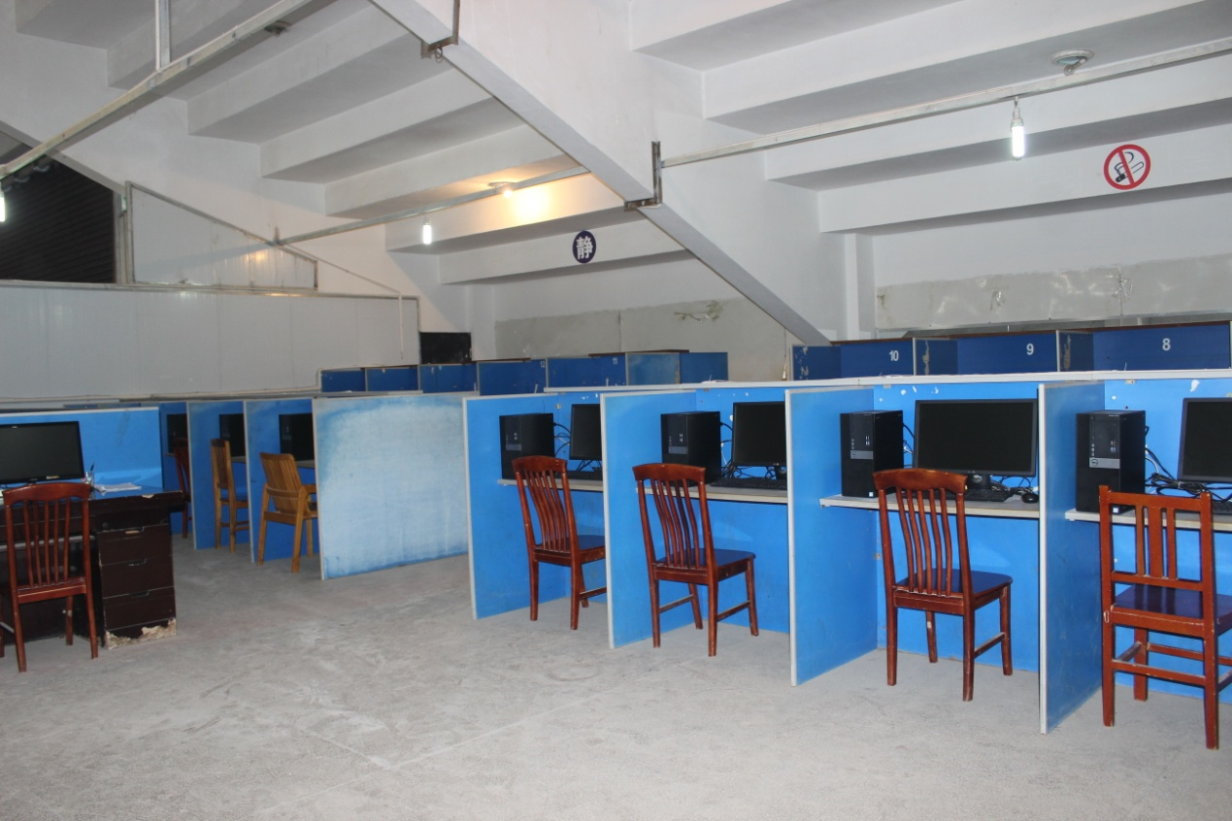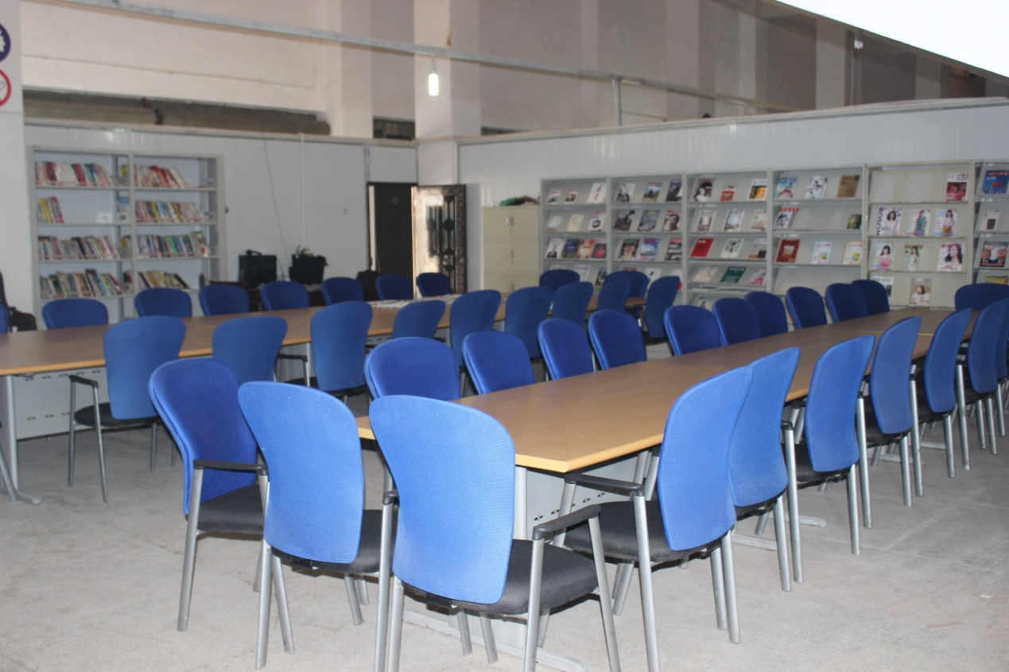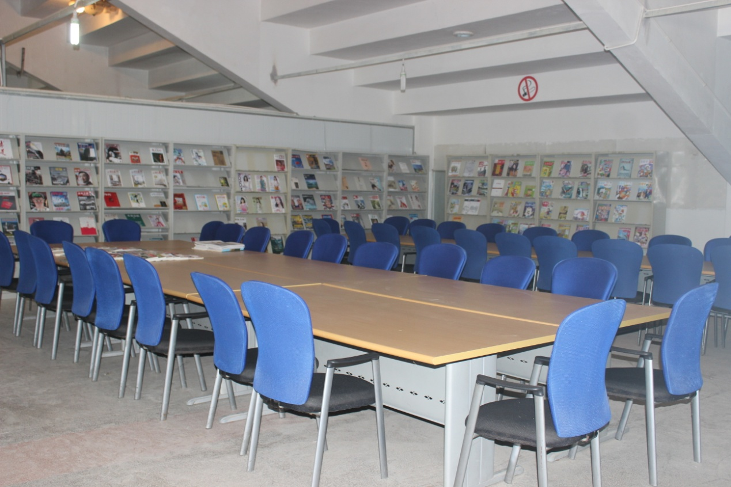

2、地址：陇川县章凤镇三象南路14号。
3、开放时间：周一至周五上午9：00-11：30、中午13：00-17：00、晚上：19：00-21：30；周六至周日中午13：00-17：00、晚上：19：00-21：30。
4、联系电话：0692-7176980、7177716.
5、简介：陇川县图书馆成立于1982年，属国家三级公共图书馆，现有馆舍建筑面积346.69平方米（陇川县体育馆西门厅），藏书61000册，年订报刊200种以上，电脑46台(其中40台供读者使用)及其他现代化办公设备，年接待读者4.5-5万人，每年县财政预算资金16万元（购书经费8万、报刊费8万、），中央及省财政投入20万免费开放资金，现有职工10人。内设机构有：共享工程陇川县支中心、办公室、采编室、资料（地方文献）室、外借室、综合阅览室、少儿阅览室、电子阅览室、视频点播室及共享工程综合业务加工室。从2009年开始按照陇川县文体广电旅游局的安排接管了拉影文化中心各项工作，2012与德宏州图书馆共同在拉影文化中心组建了拉影国门分馆，2016年开通书香陇川-全民阅读网：http://sxlc.chineseall.cn/org/show/index。现在共享工程陇川县支中心是云南省共享工程建设的培训基地之一。
陇川县图书馆图书外借室、综合阅览室、少儿阅览室、电子阅览室、资料（地方文献）室、视频点播室已按国家文化部相关要求全部免费开放。

